Revista de Comunicación y Salud, año, No., pp-pp (lo pone el editor)
Editado por Cátedra de Comunicación y Salud
ISSN: 2173-1675

Reseña

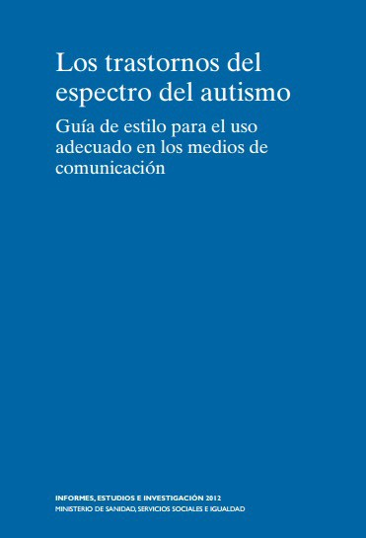
Título del Libro
(Times New Roman 24, Negrita, Alineado a la Izquierda)
Título en inglés (Times New Roman 14, Negrita, Alineado a la Izquierda)

Autor del libro (Times New Roman 14, Negrita, Alineado a la Izquierda): Nombre y apellidos (Times New Roman 14 Normal)
Editorial (Times New Roman 14, Negrita, Alineado a la Izquierda): Nombre de la Editorial (Times New Roman 14 Normal)
ISBN (Times New Roman 14, Negrita, Alineado a la Izquierda): XXXX-XXXX (Times New Roman 14 Normal)

Autor de la Reseña (Times New Roman 14 Negrita): Nombre y apellidos (Times New Roman 14 Normal).
Filiación (Times New Roman 14 Negrita): Ejemplo (Times New Roman 14 Normal).

Cómo citar este artículo / Referencia normalizada: (Times New Roman 11, Negrita, Justificado)
Apellido Apellido, Nombre (año). Título de la Reseña [Título de la Rseña en inglés]. Revista de Comunicación y Saludl, No., pp.-pp. https://doi.org/10.35669/rcys.año.No..eID (lo pone el editor)

Texto texto texto texto texto texto texto texto texto texto texto texto texto texto texto texto texto texto texto texto texto texto texto texto texto texto texto texto texto texto texto texto texto texto texto texto. (Times New Roman, 12, interlineado sencillo, justificado).
Texto texto texto texto texto texto texto texto texto texto texto texto texto texto texto texto texto texto texto texto texto texto texto texto texto texto texto texto texto texto texto texto texto texto texto texto.
Texto texto texto texto texto texto texto texto texto texto texto texto texto texto texto texto texto texto texto texto texto texto texto texto texto texto texto texto texto texto texto texto texto texto t.

AUTOR:

Nombre y apellidos del autor de la reseña (Times New Roman 12, Negrita, Justificado)
Filiación. (Times New Roman 12, Normal, Justificado)
Síntesis curricular de hasta 120 palabras Síntesis curricular de hasta 120 palabras Síntesis curricular de hasta 120 palabras Síntesis curricular de hasta 120 palabras Síntesis curricular de hasta 120 palabras Síntesis curricular de hasta 120 palabras Síntesis curricular de hasta 120 palabras Síntesis curricular de hasta 120 palabras Síntesis curricular de hasta 120 palabras Síntesis curricular de hasta 120 palabras Síntesis curricular de hasta 120 palabras.
correo@electrónico.com
Orcid ID:
Google Scholar:
ResearchGate:

